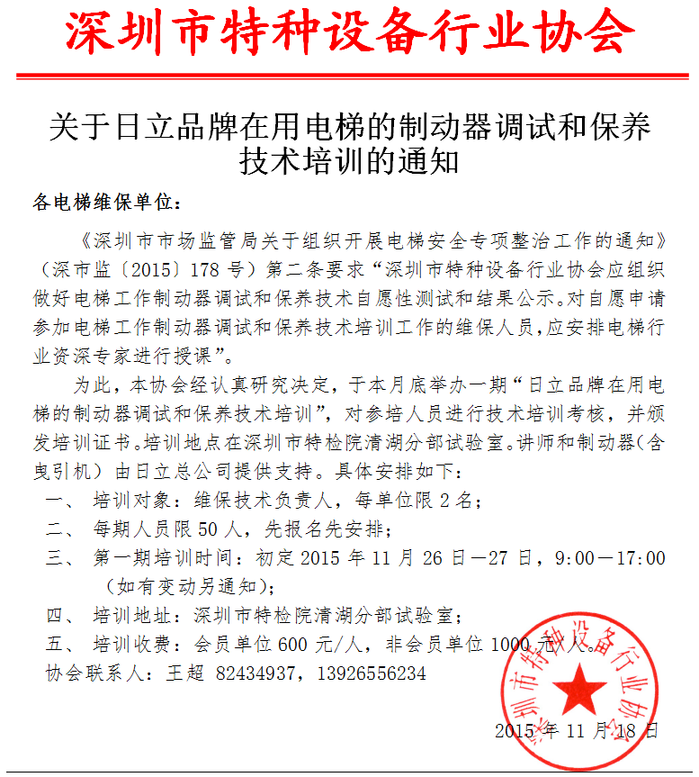

参加培训人员 回执
单位名称：
姓名 | 职务 | 手机 | 电话
注：请回传参加人员回执，请发邮箱850581971@qq.com

